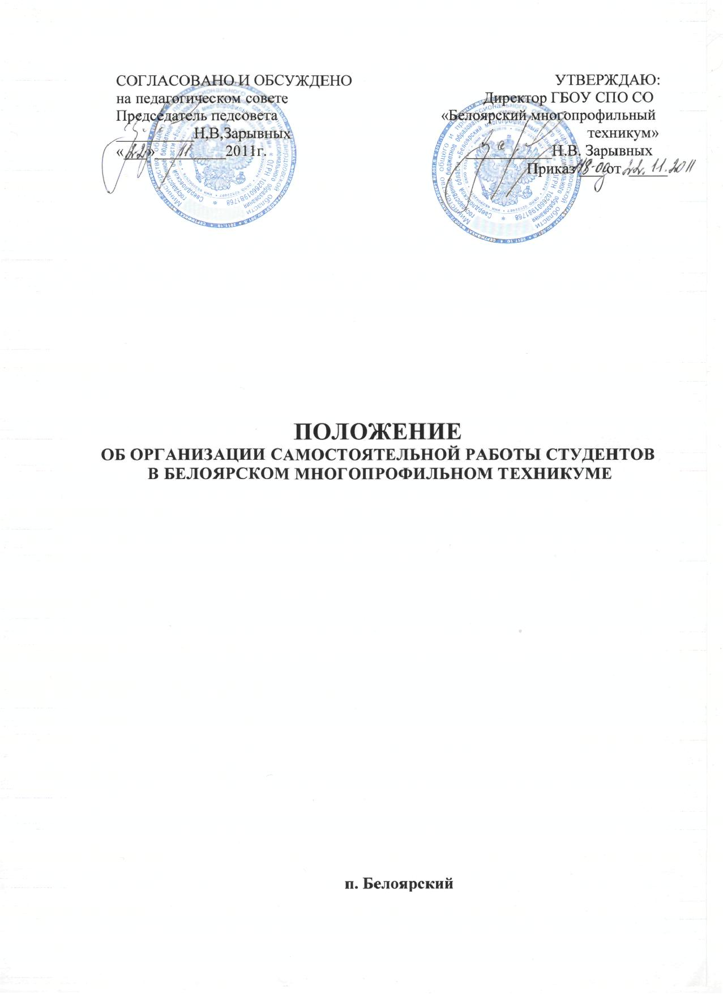

1 Общие вопросы

В современных условиях развития рыночных отношений складывается новая концепция характера профессионального образования. Целью учебного процесса становится не только передача знаний и умений от преподавателя к студенту, но и развитие у студентов способности к постоянному, непрерывному самообразованию, стремления к пополнению и обновлению знаний, к творческому использованию их на практике, в сферах будущей профессиональной деятельности. Студент должен стать активной фигурой учебного процесса, а не пассивным объектом обучения.
Положение регламентирует методическое сопровождение организации самостоятельной работы студентов в техникуме при введении и реализации требований Федеральных государственных образовательных стандартов (далее ФГОС) начального и среднего профессионального образования (далее НПО и СПО).

2. Нормативное обеспечение самостоятельной работы в ФГОС

Самостоятельная работа в соответствии с требованиями ФГОС обязано обеспечивать эффективную самостоятельную работу обучающихся в сочетании с совершенствованием управления ее со стороны преподавателей и мастеров производственного обучения. В соответствии с ФГОС она делится на аудиторную и внеаудиторную.
Максимальный объем учебной нагрузки обучающегося составляет 54 академических часа в неделю, включая все виды аудиторной и внеаудиторной (самостоятельной) учебной работы по освоению основной профессиональной образовательной программы.
Во время самостоятельной подготовки обучающиеся должны быть обеспечены доступом к сети Интернет.
Объем времени, отведенный на внеаудиторную самостоятельную работу, находит отражение:
- в рабочем учебном плане - в целом по теоретическому обучению, каждому из циклов дисциплин и междисциплинарных курса, по каждой дисциплине и междисциплинарному курсу;
- в рабочих программах учебных дисциплин и междисциплинарных курсов с распределением по разделам или конкретным темам.
Общий объем времени, отводимый на внеаудиторную самостоятельную работу по ОПОП в целом должен составлять 30%-33% от объема времени, отведенного на обязательную учебную нагрузку. Увеличение доли самостоятельной работы студентов, внедрение и реализация новых ФГОС требует соответствующей организации учебного процесса и составления учебно-методической документации, разработки новых дидактических подходов для глубокого самостоятельного усвоения учебного материала.
В связи, с чем возрастает роль и ответственность преподавателей, в части организации самостоятельной работы студентов. Развитие навыков самостоятельной работы, стимулирование профессионального роста студентов позволяет воспитывать творческую активность и инициативу.

3 Назначение и разновидности самостоятельной работы студентов.
Самостоятельная работа проводится с целью:
- систематизации, закрепления, углубления и расширения полученных теоретических знаний и практических умений студентов;
- формирования умений использовать нормативную, правовую, справочную документацию и специальную литературу;
- формирования практических (общеучебных и профессиональных) умений и навыков;
- развития познавательных способностей и активности студентов: творческой инициативы, самостоятельности, ответственности, организованности;
- формирования самостоятельности мышления, способностей к саморазвитию, совершенствованию и самоорганизации;
- развития исследовательских умений.
В учебном процессе ОУ выделяются два вида самостоятельной работы:
Аудиторная по дисциплине, междисциплинарному курсу выполняется на учебных занятиях, под непосредственным руководством преподавателя и по его заданию
Внеаудиторная по дисциплине, междисциплинарному курсу - планируемая учебная, учебно-исследовательская, научно-исследовательская работа студентов, выполняемая во внеаудиторное время по заданию и при методическом руководстве преподавателя, но без его непосредственного участия.
Разновидности самостоятельной работы студентов:
- чтение основной и дополнительной литературы. самостоятельное изучение материала по литературным источникам; работа с библиотечным каталогом, самостоятельный подбор необходимой литературы; поиск необходимой информации через Интернет; конспектирование и реферирование источников; составление аннотаций, рецензий, отзывов, обзора публикаций по теме, библиографии;
- ведение дневника (дневник практики, дневник наблюдений, дневник самоподготовки и т.д.);
- подготовка к различным формам промежуточной и итоговой аттестации (к тестированию, диктанту, контрольной работе, зачету, экзамену); выполнение домашних контрольных работ; самостоятельное выполнение практических заданий репродуктивного типа (ответы на вопросы, тренировочные упражнения, опыты, задачи, тесты);
- выполнение творческих заданий; подготовка устного сообщения для выступления на семинарском или лекционном занятии; написание реферата, подготовка к защите (представлению), реферата на семинарском занятии; выполнение комплексного задания (проекта) по отдельной дисциплине. Подготовка к его защите на семинарском или практическом занятии. Выполнение интегрированного (межпредметного) проекта, подготовка к его защите;
- подготовка к участию в деловой игре, конкурсе, творческом соревновании и т.д.

4 Структура и этапы СРС
СРС включает в себя:
- проектирование;
- выбор технологии ее реализации;
- ее организацию;
- контроль.
Технологическая цепочка СРС выглядит следующим образом:
- преподаватель по определенной дисциплине определяет трехуровневые цели деятельности (репродуктивный, продуктивный и творческий) и конкретные формы работы;
- выстраивает систему мотивации студентов;
- обеспечивает их учебно-методическими материалами;
- устанавливает сроки промежуточных отчетов о проделанной работе;
- организует деятельность творческих групп;
- читает вводную лекцию;
- проводит консультации;
- контролирует результаты самоконтроля и самокоррекции студентов;
- оценивает результаты их работы (индивидуальные или групповые).
Обязательным условием, обеспечивающим эффективность СРС, является соблюдение этапности в ее организации и проведении.
Можно выделить следующие этапы управляемой самостоятельной работы студентов:
Первый этап - подготовительный. Он должен включать в себя составление рабочей программы с выделением тем и заданий для СРС; сквозное планирование СРС на семестр; подготовку учебно-методических материалов; диагностику уровня подготовленности студентов.
Второй этап - организационный. На этом этапе определяются цели индивидуальной и групповой работы студентов; читается вводная лекция, проводятся индивидуально-групповые установочные консультации, во время которых разъясняются формы СРС и ее контроля; устанавливаются сроки и формы представления промежуточных результатов.
Третий этап - мотивационно-деятельностный. Преподаватель на этом этапе должен обеспечить положительную мотивацию индивидуальной и групповой деятельности; проверку промежуточных результатов; организацию самоконтроля и самокоррекции; взаимообмен и взаимопроверку в соответствии с выбранной целью.
Четвертый этап - контрольно-оценочный. Он включает индивидуальные и групповые отчеты и их оценку. Результаты могут быть представлены в виде дипломного проекта, курсовой работы, реферата, доклада, схем, таблиц, устных сообщений, моделей, макетов, отчетов и т.п. (в зависимости от дисциплины и специальности).

5. Требования к организации внеаудиторной самостоятельной работы

Технология организации самостоятельной работы студентов включает использование информационных и материально-технических ресурсов образовательного учреждения.
Материально-техническое и информационно-техническое обеспечение самостоятельной работы студентов включает в себя:
- библиотеку с читальным залом, укомплектованную в соответствии с существующими нормами;
- учебно-методическую базу учебных кабинетов, лабораторий и методического кабинета;
- компьютерные классы с возможностью работы в Интернет;
- учреждения практики (базы практики) в соответствии с заключенными договорами;
- аудитории для консультационной деятельности;
- учебную и учебно-методическую литературу, разработанную с учетом увеличения доли самостоятельной работы студентов, и иные материалы.

При разработке рабочего учебного плана ОПОП учитываются предложения методических комиссий по объему внеаудиторной самостоятельной работы, отведенной на циклы дисциплин и профессиональных модулей, при необходимости вносятся коррективы:
- Общий объем времени, отводимый на внеаудиторную самостоятельную работу по учебной дисциплине (междисциплинарному курсу профессионального модуля) в целом должен составлять 30%-33% от объема времени, отведенного на обязательную учебную нагрузку по данной дисциплине (междисциплинарному курсу профессионального модуля).
- Объем времени на самостоятельную внеаудиторную работу определяется на основе учета общего лимита времени, не выходящего за рамки 54-часовой учебной недели, включающей аудиторные и внеаудиторные виды учебной работы.
- Планирование и содержание форм внеаудиторной самостоятельной работы студентов необходимо вести с учетом часов общей трудоемкости учебной дисциплины (междисциплинарного курса), не превышая в учебном плане установленной нормы.
- При планировании заданий для внеаудиторной самостоятельной работы рекомендуется использовать следующие типы самостоятельной работы:
  - воспроизводящая (репродуктивная), предполагающая алгоритмическую деятельность по образцу в аналогичной ситуации;
  - реконструктивная, связанная с использованием накопленных знаний и известного способа действия в частично измененной ситуации;
  - эвристическая (частично-поисковая), которая заключается в накоплении нового опыта деятельности и применении его в нестандартной ситуации;
  - творческая, направленная на формирование знаний-трансформаций и способов исследовательской деятельности.
- Разрабатывая программу учебной дисциплины (междисциплинарного курса профессионального модуля), включить самостоятельную работу в тематическое планирование и содержание дисциплины (междисциплинарного курса профессионального модуля), определить формы и методы контроля результатов.
- Содержание самостоятельной внеаудиторной работы определяется в соответствии с рекомендуемыми видами заданий согласно примерной и рабочей программ учебной дисциплины (междисциплинарного курса профессионального модуля). Виды заданий для внеаудиторной самостоятельной работы, их содержание и характер могут иметь вариативный и дифференцированный характер, учитывать специфику специальности (профессии), данной дисциплины междисциплинарного курса профессионального модуля, индивидуальные особенности студента.
- Перед выполнением студентами внеаудиторной самостоятельной работы преподаватель проводит инструктаж по выполнению задания, который включает цель задания, его содержания, сроки выполнения, ориентировочный объем работы, основные требования к результатам работы, критерии оценки. В процессе инструктажа преподаватель предупреждает студентов о возможных типичных ошибках, встречающихся при выполнении задания. Инструктаж проводится преподавателем за счет объема времени, отведенного на изучение дисциплины, междисциплинарного курса профессионального модуля.
- Во время выполнения студентами внеаудиторной самостоятельной работы и при необходимости преподаватель может проводить консультации за счет общего бюджета времени, отведенного на консультации.
- Самостоятельная работа может осуществляться индивидуально или группами студентов, на занятиях в зависимости от цели, объема, конкретной тематики самостоятельной работы, уровня сложности, уровня умений студентов.
Методические комиссии готовят пакет документов необходимых для самостоятельной работы студентов:
- отслеживает обеспеченность учебниками и учебными пособиями, в том числе на электронных носителях, всех курсов, преподаваемых в техникуме;
- осуществляет контроль соблюдения нормативов при планировании самостоятельной работы студентов каждым преподавателем техникума.
Преподаватель:
- разрабатывает самостоятельную работу студентов по учебному курсу, отражая содержание самостоятельной работы студентов в рабочей программе по дисциплине, междисциплинарному курсу профессионального модуля;
- определяет объем учебного содержания и количества часов, отводимых на самостоятельную работу студентов;
- готовит пакет четких контрольно-измерительных материалов и определение периодичности контроля;
- определяет систему индивидуальной работы со студентами;
- своевременно доносит полную информацию о самостоятельной работе до студентов.

6. Контроль самостоятельной работы студентов преподавателями

Контроль самостоятельной работы студентов предусматривает:
- соотнесение содержания контроля с целями обучения;
- объективность контроля;
- валидность контроля (соответствие предъявляемых заданий тому, что предполагается проверить);
- дифференциацию контрольно-измерительных материалов.
Формами контроля самостоятельной работы в техникуме могут быть:
Просмотр и проверка выполнения самостоятельной работы преподавателем; самопроверка, взаимопроверка выполненного задания в группе; обсуждение результатов выполненной работы на занятии; тестирование; письменный и устный опрос; индивидуальное собеседование; собеседование с группой; коллоквиум; отчет о проделанной работе; защита рефератов или курсовой работы; творческий конкурс; интернет-конференции; олимпиада.

Критерии оценки результатов самостоятельной работы

Критериями оценок результатов внеаудиторной самостоятельной работы студента являются:
- уровень освоения студентов учебного материала;
- умения студента использовать теоретические знания при выполнении практических задач;
- сформированность общеучебных умений;
- умения студента активно использовать электронные образовательные ресурсы, находить требующуюся информацию, изучать ее и применять на практике;
- обоснованность и четкость изложения ответа;
- оформление материала в соответствии с требованиями;
- умение ориентироваться в потоке информации, выделять главное;
- умение четко сформулировать проблему, предложив ее решение, критически оценить решение и его последствия;
- умение показать, проанализировать альтернативные возможности, варианты действий;
- умение сформировать свою позицию, оценку и аргументировать ее.

Критерии оценки самостоятельной работы студентов:
Оценка «5» ставится тогда когда:
- Студент свободно применяет знания на практике;
- Не допускает ошибок в воспроизведении изученного материала;
- Студент выделяет главные положения в изученном материале и не затрудняется в ответах на видоизмененные вопросы;
- Студент усваивает весь объем программного материала;
- Материал оформлен аккуратно в соответствии с требованиями;

Оценка «4» ставится тогда когда:
- Студент знает весь изученный материал;
- Отвечает без особых затруднений на вопросы преподавателя;
- Студент умеет применять полученные знания на практике;
- В условных ответах не допускает серьезных ошибок, легко устраняет определенные неточности с помощью дополнительных вопросов преподавателя;
- Материал оформлен недостаточно аккуратно и в соответствии с требованиями;
Оценка «3» ставится тогда когда:
- Студент обнаруживает освоение основного материала, но испытывает затруднения при его самостоятельном воспроизведении и требует дополнительных дополняющих вопросов преподавателя;
- Предпочитает отвечать на вопросы воспроизводящего характера и испытывает затруднения при ответах на воспроизводящие вопросы;
- Материал оформлен не аккуратно или не в соответствии с требованиями;
Оценка «2» ставится тогда когда:
- У студента имеются отдельные представления об изучаемом материале, но все, же большая часть не усвоена;
- Материал оформлен не в соответствии с требованиями;

Примерная форма организации самостоятельной работы студента

Организация самостоятельной работы студента
Специальность_______________________________________________
Учебная дисциплина___________________________________________
Преподаватель_________________________________

Дидактическая единица (модуль, тема)_________________________
Таблица 2.
Вид деятельности  Компетенции | Задачи | Задания | Форма представления материала по каждому заданию | Оценка каждого задания
Вид деятельности  ОК  ПК | Изучить (уровень освоения)  Выполнить  (степень владения) | - ……..  - ……..  - ……..  - ……..  - …….. | - ……..  - ……..  - ……..  - ……..  - …….. | - ……..  - ……..  - ……..  - ……..  - ……..
Литература: основная/дополнительная с указанием страниц;

Методические указания студенту………

Критерии оценки работы………

